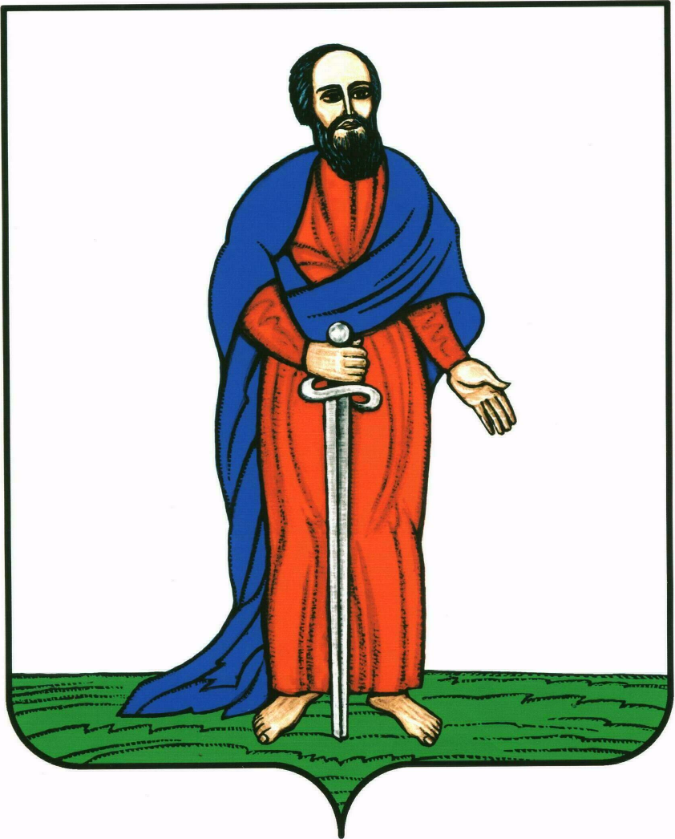

АДМИНИСТРАЦИЯ ГОРОДСКОГО ПОСЕЛЕНИЯ -

ГОРОД ПАВЛОВСК

ПАВЛОВСКОГО МУНИЦИПАЛЬНОГО РАЙОНА

ВОРОНЕЖСКОЙ ОБЛАСТИ

РАСПОРЯЖЕНИЕ

от 10.03.2025 г. № 042-р
г. Павловск
О проведении акции «Цветы Победы», посвященной празднованию 80-ой годовщины Победы в Великой Отечественной войне 1941-1945 годов

По инициативе главы городского поселения – город Павловск Павловского муниципального района Воронежской области и Совета народных депутатов городского поселения – город Павловск, с целью патриотического воспитания подрастающего поколения и в связи с празднованием 80-ой годовщины Победы в Великой Отечественной войне 1941-1945 годов

1. Провести на территории городского поселения – город Павловск акцию «Цветы Победы». Место проведения:
- клумба напротив магазина «Магнит Косметик» в мкр. Гранитный, 14. Время проведения: 24 апреля 2025 года с 10:00 часов;
- клумба в Центральном городском парке в районе Преображенского Собора со стороны ул. Покровская. Время проведения: 24 апреля 2025 года с 14:00 часов.
2. Рекомендовать руководителю муниципального отдела по образованию, молодежной политики и спорту администрации Павловского муниципального района (Хатунцевой И.А.) привлечь учащихся учебных заведений города Павловска к подготовке рассады цветов (бархатцы низкорослых сортов в цвет «Георгиевской ленты») и высадке ее на клумбах напротив магазина «Магнит Косметик» в мкр. Гранитный, 14 и в Центральном городском парке в районе Преображенского Собора со стороны ул. Покровская.
3. Директору КОУ ВО «Павловская школа – интернат №1 для обучающихся с ограниченными возможностями здоровья» (Шевереву А.В.), директору КОУ ВО «Павловская школа – интернат №2 для обучающихся с ограниченными возможностями здоровья» (Мулюкиной Г.В.) привлечь учащихся подведомственных учебных заведений к подготовке рассады цветов (бархатцы низкорослых сортов в цвет «Георгиевской ленты») и высадке ее на клумбе в Центральном городском парке в районе Преображенского Собора со стороны ул. Покровская.
4. Муниципальному отделу по культуре и межнациональным вопросам администрации Павловского муниципального района (Щербининой М.А.) на период проведения акции обеспечить музыкальное сопровождение мероприятия напротив магазина «Магнит Косметик» в мкр. Гранитный, 14 и в Центральном городском парке в районе Преображенского Собора со стороны ул. Покровская.
5. Контроль за исполнением настоящего распоряжения возложить на заместителя главы администрации городского поселения – город Павловск Павловского муниципального района Воронежской области В.И. Комнатного.

Глава городского поселения –

город Павловск В.А. Щербаков

Внесено:

Начальник сектора по градостроительству,
архитектуре и земельным отношениям
администрации городского поселения –
город Павловск Н.В. Колесник

Согласовано:

Заместитель главы администрации
городского поселения – город Павловск В.И. Комнатный

Юрисконсульт КУ гпг Павловск
«Управление городского хозяйства»
В.Н. Поволоцкая

